**文章页优化**

**一、文章优化**

**1、基础优化（标题+关键词+描述，如图1）**

（1）Title调取后台文章编辑页底部“SEO标题”——已实现

（2）Keywords调取后台文章编辑页底部“SEO关键词”——请调整

（3）Description调取后台文章编辑页底部“SEO描述”——请调整

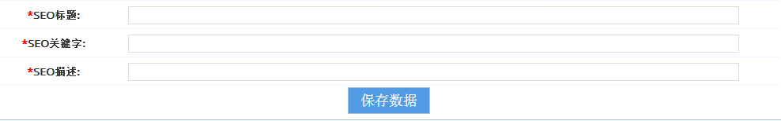

图1

**二、正文内容**

**1、H1标签**

（1）原文章页H1标签内容（52行）为

<h1><a href="http://www.51xuanxiao.com">51选校生涯规划教育平台</a></h1>

修改后文章页H1标签内容为

<h1><a href="http://www.51xuanxiao.com">生涯规划</a></h1>

（2）原文章页H2标签内容（123行）为

<h2 class="title">文章标题</h2>

修改后文章页

<h1 class="main-title">文章标题</h1>

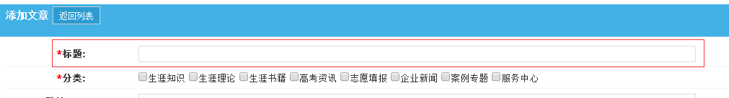

**2、特别声明（新增）**

在咨询广告和联系方式之间增加特别声明，文字内容<div class="tag">……</div>如下：

凡注明“51选校”来源文章，未经授权，任何媒体和个人不得转载，如需转载，请联系管理员授权。经许可后转载务必注明出处，违者本网将依法追究；其余来源，仅供学习参考等非商业性用途使用，若有侵权，请及时联系删除。（效果如图）

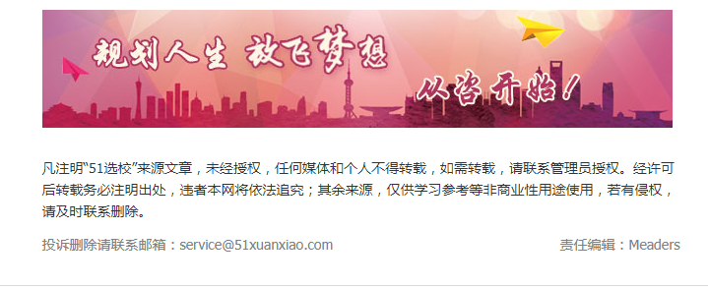

**网站地图调整**

**关于我们----网站地图，页面项内容调整如下：**

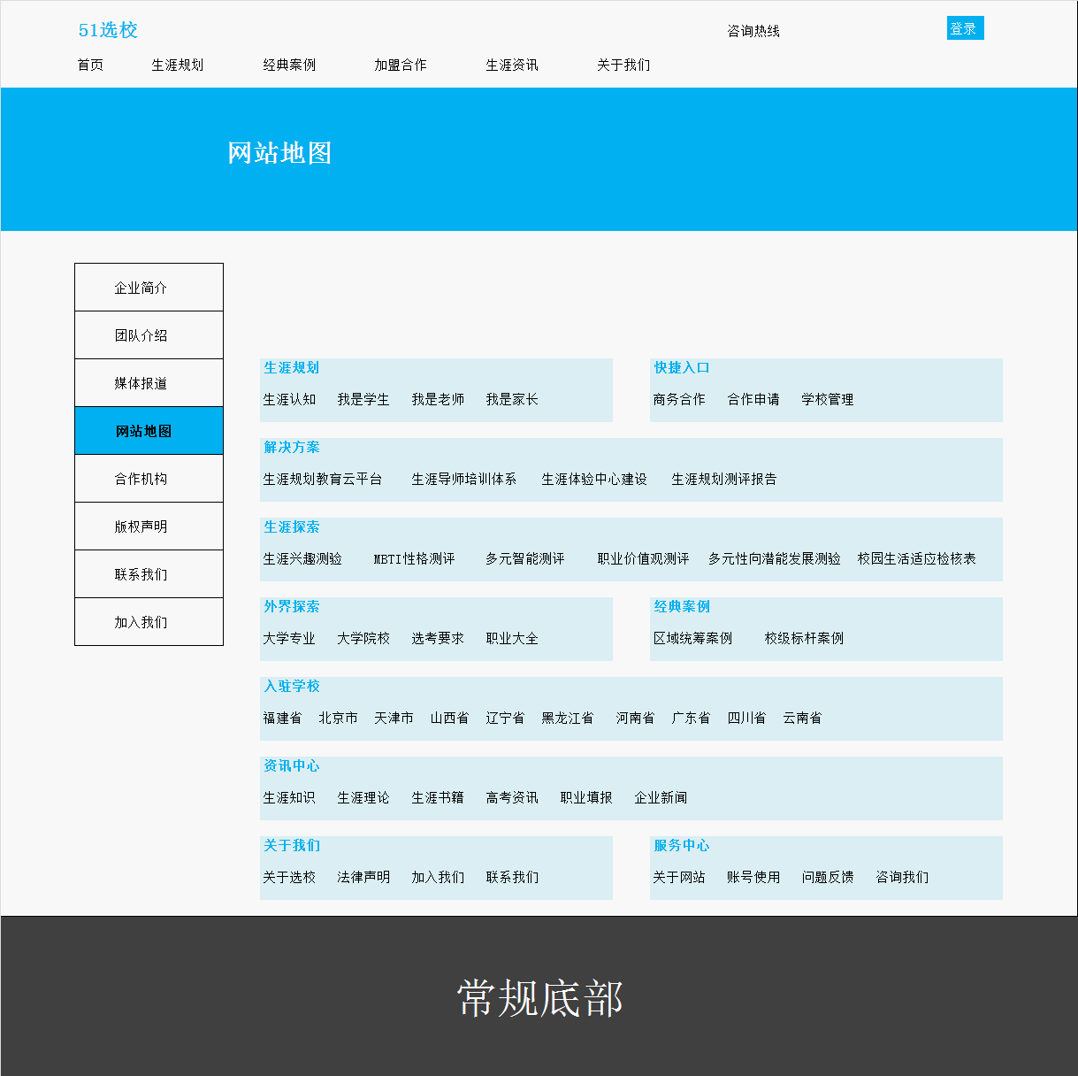

1、原链接保持不变，全部链接至www.51xuanxiao.com站点的网址

2、生涯探索链接至http://www.51xuanxiao.com/Student/FindOutSelf，对各个测评工具设置锚点，并分别链接到对应的锚点

3、入驻学校链接至http://www.51xuanxiao.com/cooperation，并对各个省份设置锚点，各省份分别链接到对应的锚点